Salz / Protein Quellen
- Für einen klaren Tein eine Prise Salz in die Tagescreme oder Nachtcreme geben.
- Milch-Salz Peeling für den Teint zu klären.

- Hautschuppen ab Duschen in dem man Salz mit Mandelöl vermischt und dies gut einreibt auf der Haut und danach gut abduscht.

- Ein Salzpeeling bringt die Haut auf den Vordermann da es die Durchblutung der Haut anregt.

- Etwas Salz auf die Zahnpasta geben dies macht Verfärbungen verblasen.

- Füsse im Meersalz baden regt die Durchblutung an.

Protein Quellen
Diese eiweissreichen Lebensmittel die Fette abbauen. Fördern den Muskelaufbau und halten lang satt.
-mageres Rindfleisch
-fettarmer Schinken
-Schalentiere und Muscheln
-Geflügel ausser Ente und Gans
-mageres Fleisch
-alle Fischarten
-Eier
-Tofu und Sojaprodukte
Fettarme Milchprodukte und Joghurt, Quark und Frischkäse.

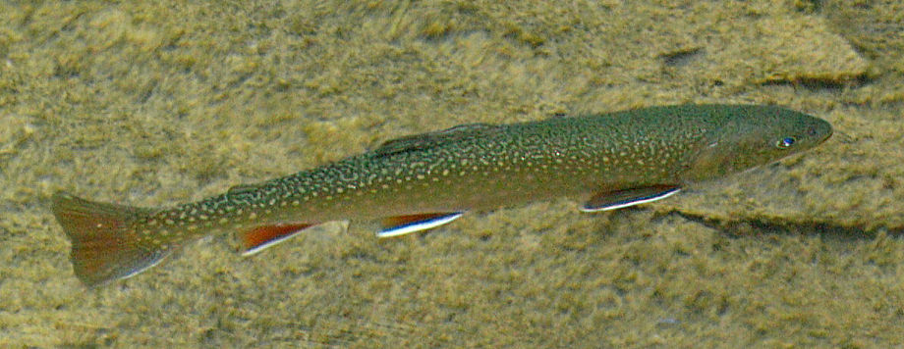

Küttigen
20.August 2013
D.Schmutz

